

مواضع فعالین و مسئولین کشورهای عربی علیه اسرائیل (161)

13 ژانویه 2025 تا 20 ژانویه 2025

(24 دی تا 1 بهمن 1403)



# فهرست مطالب

فهرست مطالب 1

چکیده 5

یمن 6

مقامات و مسئولین یمن 6

مختار الرحبي 6

ضیف الله الشامی 10

العميد يحيى سريع 11

نخبگان سیاسی و اجتماعی یمن 16

بندر الهتار 16

خبرگزاری های یمن 20

قناة المهرية الفضائية 20

مصر 24

مقامات و مسئولین مصر 24

مصطفى بكري 24

نخبگان سیاسی و اجتماعی مصر 25

جمال سلطان 25

Abdelfattah Fayed عبدالفتاح فايد 28

خبرگزاری های مصر 32

شبكة رصد 32

مغرب 41

نخبگان سیاسی و اجتماعی مغرب 41

سيدي محمد بستاتي 7 أكتوبر 41

الرادع المغربي 49

خبرگزاری های مغرب 53

هسبریس 53

لیبی 60

نخبگان سیاسی و اجتماعی لیبی 60

Ali Wahida علي اوحيدة 60

khalil Elhass 63

منــير الشيـخي 63

خبرگزاری های لیبی 64

عين ليبيا 64

لبنان 69

نخبگان سیاسی و اجتماعی لبنان 69

Hanady Gerges 69

asad abukhalil أسعد أبو خليل 71

حسن الدّر 75

Leila Nicolas - ليلى نقولا 78

خبرگزاری های لبنان 80

المیادین 80

کویت 86

مقامات و مسئولین کویت 86

ناصر الدويلة 86

اسامه الشاهین 90

نخبگان سیاسی و اجتماعی کویت 93

فايز الكندري 93

عمان 94

نخبگان سیاسی و اجتماعی عمان 94

نصر البوسعيدي 94

د.حمود النوفلي 99

نورالسلطنة 103

خبرگزاری های عمان 106

مركز الأخبار 106

تونس 111

نخبگان سیاسی و اجتماعی تونس 111

Amal Sabti 111

rekik Mohamed 116

طارق المنضوج Mandhouj Tarek 121

اردن 126

نخبگان سیاسی و اجتماعی اردن 126

سلطان العجلوني 126

Hilmi Asmar 128

Ala Hamdan • الاء حمدان 134

خبرگزاری های اردن 139

هلا أخبار 139

الجزایر 146

نخبگان سیاسی و اجتماعی الجزایر 146

خديجة بن قنة khadija Benganna 146

محمد لمين بليلي 147

hafid derradji حفيظ دراجي 149

خبرگزاری های الجزایر 150

EL BILAD -البلاد 150

قطر 156

نخبگان سیاسی و اجتماعی قطر 156

A Mansour أحمد منصور 156

جمال ريان 161

أماني جحا 163

محمد المختار الشنقيطي 165

خبرگزاری های قطر 169

قناه الجزيرة 169

# چکیده

در این گزارش به بررسی نظرات و موضع‌گیری‌های کشورهای عربی علیه رژیم صهیونیستی اسرائیل در بازه زمانی( 13 ژانویه تا 20 ژانویه) (24 دی تا 1 بهمن ) پرداخته شده است. . در خلال جنگ در یکسال گذشته و طی حوادث گوناگون کشورهای حوزه خلیج فارس موضع گیری خاصی نسبت به جنگ غزه و به نفع مسلمانان نداشته اند لیکن طی هفته های اخیر شاهد رای دادگاه کیفری بین‌المللی و به طبع موضع گیری و خواسته هماهنگ اکثر کشورهای اروپاییی جهت مقابله با اقدامات جنگ افروزانه رژیم صهیونیستی و دستگیری نتانیاهو و گالانت نخست وزیر و وزیر جنگ این رژیم بوده ایم اگر چه این اقدام کشورهای اروپایی دیر هنگام و محتمل است با توجه به نقش نا محسوس و در سایه امریکا برای پیشبرد اهداف جنگ طراحی و به صورت دستوری انجام گرفته باشد لیکن کشورهای عربی حتی یک اقدام نمایشی نیز علیه رژیم غاصب صهیونیستی طی این مدت اتخاذ نکردنددر هنگام بررسی علاوه بر موضع‌گیری افراد، ائتلاف‌ها، رسانه‌های خبری یا تشکل‌هایی به دست آمدند که موضع خود را علیه این رژیم بیان می‌کردند که نشان‌دهنده موضع گروه خاصی بود. این خبرگزاری‌ها و رسانه‌های خبری معمولا اخبار خود را در وب‌سایت خود و توئیتر به اشتراک گذاشته بودند و بعضی خبرها و مواضع بین خبرگزاری‌ها مشترک بود و ممکن بود چندین خبرگزاری به آن اشاره کرده باشند.هشتگ‌های زیر، تعدادی از هشتگ‌های مهم این هفته است:

#قطر #الحدیده #حماس #جوزف_عون#ابو_عبیده#حسن_نصرالله

با توجه به نتایج به‌دست‌آمده، موارد زیر مهم‌ترین موضوعات تشکیل‌دهنده این گزارش است:

* توافقنامه آتش بس در نوار غزه پس از 471 روز جنگ اجرایی شد.
* فضای شادی در شهرهای نوار غزه با انتشار خبر دستیابی به توافق برای توقف جنگ.
* شهرداری رفح راه ها و خیابان های اصلی ورودی شهر را برای تسهیل بازگشت آوارگان به خانه هایشان باز می کند.
* دادگاه عالی رژیم اشغالی همه اعتراضاتی را که علیه معامله مبادله اسرا ارائه شده بود رد کرد.
* ارتش اشغالگر عقب نشینی خودروهای خود را از داخل شهر رفح به سمت محور فیلادلفیا در مرز مصر (الجزیره) آغاز کرد
* حماس هزاران جنگجوی جدید را به خدمت گرفته است

# مصر

## مقامات و مسئولین مصر

در این قسمت نظرات و مواضع مقامات و مسئولین مصر نسبت به اسرائیل بررسی می شود.

### مصطفى بكري

عضو مجلس نمایندگان ، رئیس هیئت مدیره و مدیرمسئول روزنامه الاسبوع.

شادی فلسطینیان، علیرغم مرگ و ویرانی، با وجود گرسنگی و بیماری..... اما مردم توانا ناامیدی را نمی شناسند، اشغالگر صهیونیستی ناامیدی و شرمندگی را به همراه دارد . مردم با وجود ویرانی احساس پیروزی می کنند. مردمی بزرگ که لایق آزادی و زندگی هستند.

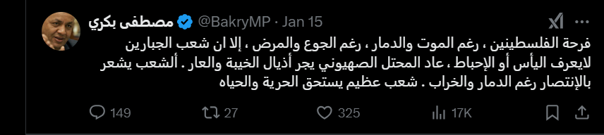

<https://x.com/BakryMP>

## نخبگان سیاسی و اجتماعی مصر

### جمال سلطان

مدیرمسئول روزنامه المصریون

هدف اعلام شده اسرائیل از آغاز تجاوز به غزه به دور از آمیختن امر سیاسی با انسان دوستانه و راهبردی با فداکاری این است: 1- پایان دادن به حضور حماس، 2- آزادی گروگان ها، 3- اشغال غزه آنها نتوانستند حماس را به پایان برسانند، آنها نتوانستند گروگان ها را آزاد کنند، آنها نتوانستند غزه را اشغال کنند و رسماً به عنوان جنایتکار طبقه بندی شدند، چه کسی پیروز است و چه کسی شکست خورده است؟

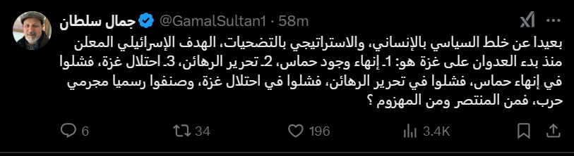

<https://x.com/GamalSultan>

زمانی که رهبران، سیاستمداران، نویسندگان، اندیشمندان و کارکنان نظامی اسرائیل توافق می کنند که معامله تبادل اسرا با حماس برای اسرائیل بد و مضر است و شروط آن برای اسرائیل توهین آمیز و تحقیرآمیز است، اما اسرائیل چاره ای جز موافقت با این معامله بد ندارد. آیا این به معنای پذیرش شکست اسرائیل در غزه نیست؟

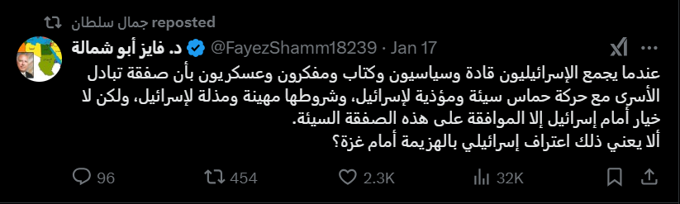

<https://x.com/GamalSultan1>

گزارش من از اعلام آتش بس از زیر آوار نسل کشی وحشیانه

آنها در رویای یک زندگی ساده انسانی هستند و در راه رسیدن به آن روح الروح را از دست دادند، پسر نازنین سفیدی که موهای فرفری داشت،مادرش او را از روی موهایش شناخت و پسری که در دیگ غذای جوشان غرق شد و از گرسنگی مرد.

آیا جامعه بین‌الملل با اعلام آتش‌بس در غزه ، خود را آماده می‌کند تا عاملان جنایاتی را که منجر به نابودی و آواره‌شدن صدها هزار نفر شد، بازخواست کند و آنچه را که جنگ ویران کرده بود، بازسازی کند؟

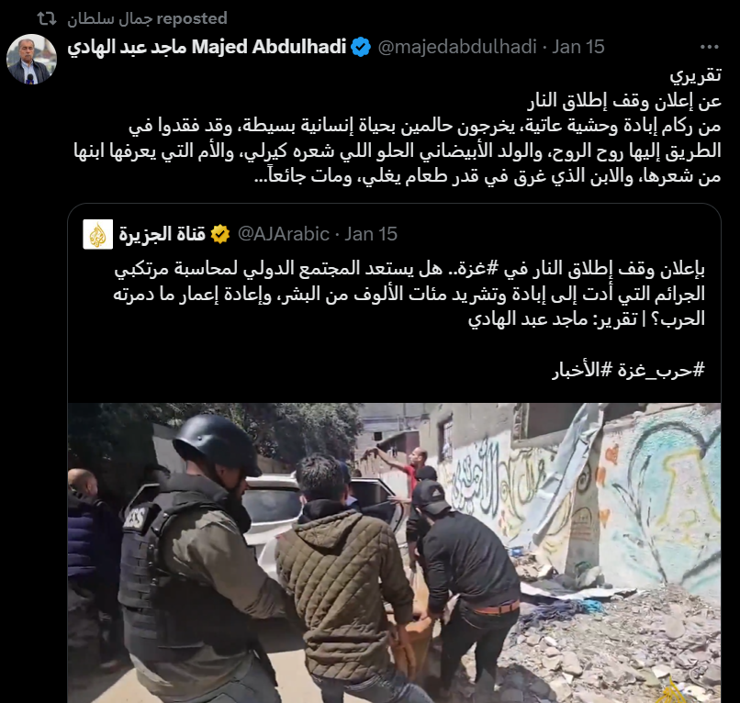

<https://x.com/GamalSultan1>

دفتر نخست وزیر نتانیاهو با صدور بیانیه ای می گوید که حماس هنوز پاسخ خود را به پیش نویس توافق ارائه نکرده است. به گفته یک منبع آگاه، این جنبش با تکذیب اظهارات دفتر نتانیاهو، پاسخ مثبتی به این توافق داده است. واضح است که این توافق معادل نوشیدن زهر برای نتانیاهو و همدستانش است.

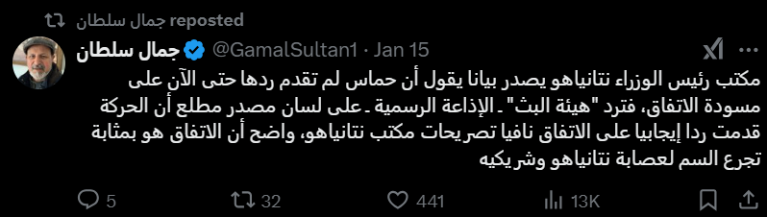

[https://x.com/GamalSultan 1](https://x.com/GamalSultan%20%201)

فلسطینی ها بهترین مردم روی زمین در دفاع از میهن خود هستند! این عنوان سرمقاله روزنامه عبری هاآرتس بود که خلاصه ای از سال های درگیری با دشمن را نشان می دهد و اذعان می کند و می گوید: فلسطینی ها بهترین مردم روی زمین در دفاع از میهن خود هستند!

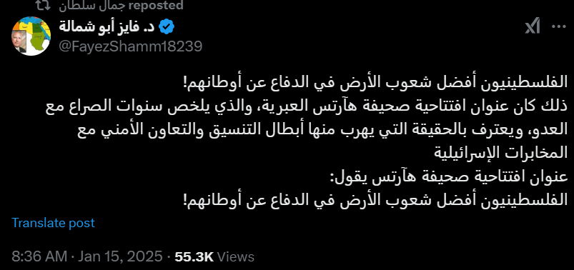

<https://x.com/FayezShamm>

### Abdelfattah Fayed عبدالفتاح فايد

خبرنگار

تبریک به دولت قطر به دلیل پایداری در اصول خود با فلسطین و تحمل همه ابزارهای فشار در طول جنگ غزه و در جریان مذاکرات با حماس و دشمنانش، این دومین بار است که دوحه پیروز می شود اصول خود را چشیدند و طعم شیرینی استواری آن را پس از آزادی سوریه و فتح شام و به لطف کانال الجزیره که متعهد به گزارش حقایق و افشای قبح جنایت بود،. تا جایی که رژیم اشغالی و دستیارانش از او خسته شدند.

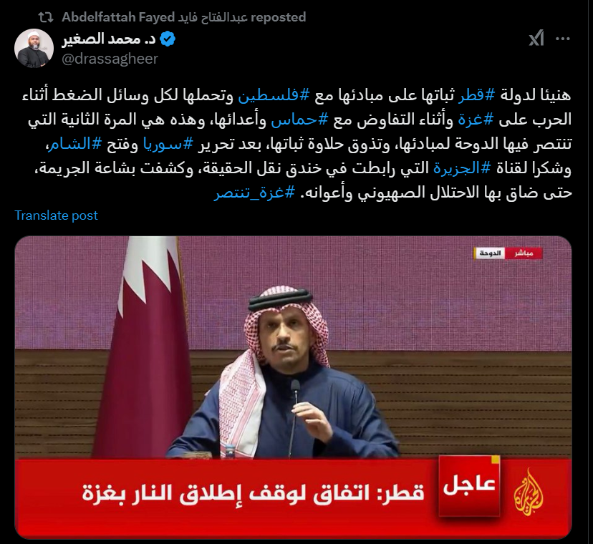

<https://x.com/drassagheer/status/>

گفته می شد این توافق که توسط قطر، مصر و آمریکا انجام شده بود، در ماه مه گذشته انجام شد، اما نتانیاهو از آن طفره رفت و روی شکست مردم غزه شرط بندی کرد چرا امروز موافقت کرد؟ زیرا مردم غزه تسلیم نشدند و اسرائیل از درون در حال تجزیه است و مظاهر تجزیه بسیار است از جمله مهاجرت به خارج، فرار از سربازی و غیره.

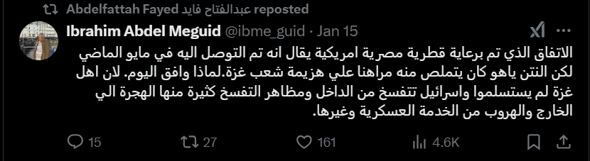

<https://x.com/fayednet>

با وجود نسل کشی وحشیانه، ویرانی های وحشیانه، و نارضایتی بین المللی، و با وجود درد، محاصره و گرسنگی، مردم ما در غزه صبور و استوار بودند و سپس یک پایان تاریخی عالی برای صحنه ترسیم کردند اراده ما شکسته نشد. ای مردم غزه، خداوند عزت شما را بالا ببرد.

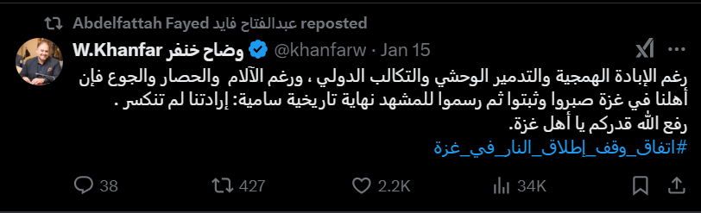

<https://x.com/fayednet>

دشمن این قرارداد را از روی ترحم و رحمت به ما یا به این دلیل که ناگهان وجدانش پاک شده است امضا نمی کند، بلکه به این دلیل که مجبور به انجام آن است. به اجبار مقاومت در میدان، فشار ترامپ، محاصره دادگاه های بین المللی و فشار داخلی. دشمن ما منفور است اما قهرمان نیست، دشمن ما تحقیر شده است اما قهرمان نیست

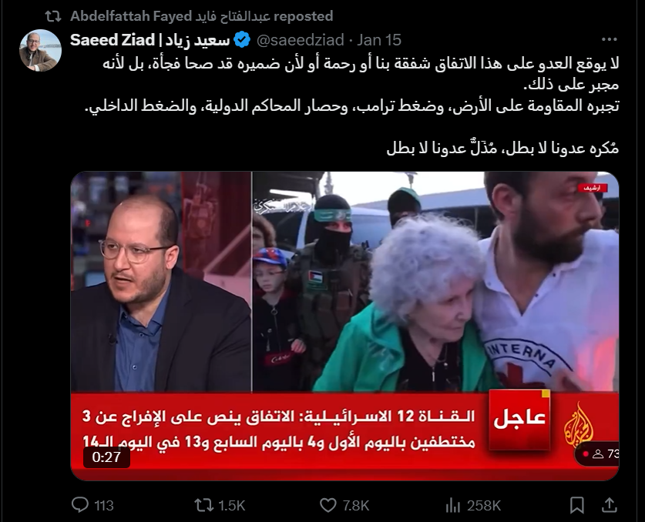

<https://x.com/fayednet>

فوری | یکی از رهبران تیپ جنین به الجزیره گفت: اشغالگران به عنوان مبارزان مقاومت با ما می جنگند و تشکیلات خودگردان فلسطین ما را به عنوان قانون شکنان تعقیب می کند.

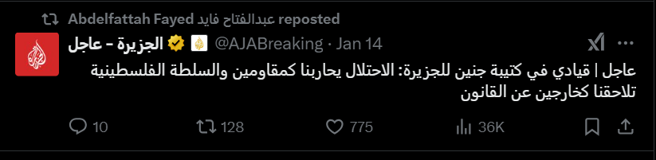

<https://x.com/fayednet>

## خبرگزاری های مصر

در این قسمت خبرگزاری ها و رسانه های خبری مصر که در این بازه زمانی نظرات و مواضعی نسبت به اسرائیل داشته اند بررسی می شوند.

### شبكة رصد

خبرگزاری

فوری | توافقنامه آتش بس در نوار غزه پس از 471 روز جنگ اجرایی شد.

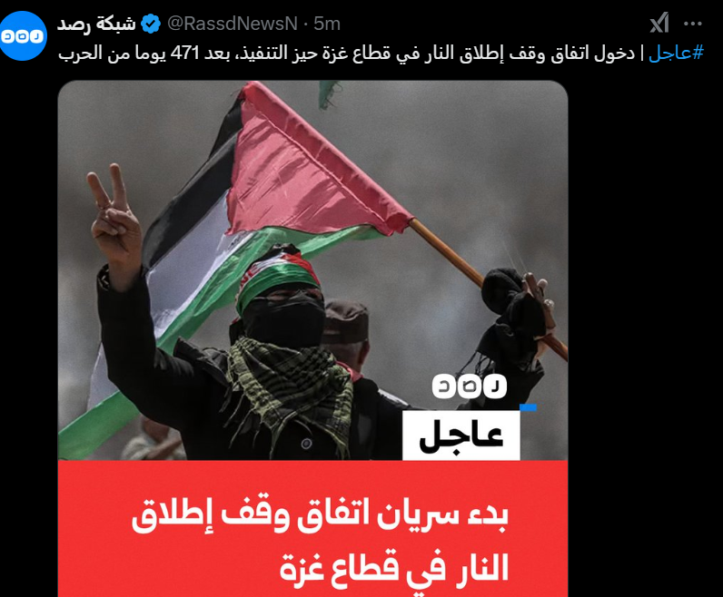

<https://x.com/RassdNewsN>

پوشش مطبوعاتی | ارتش اشغالگر و شاباک: «جسد سرباز اسیر شده اورن شائول که از سال 2014 در نوار غزه بازداشت شده بود، پیدا شد.»

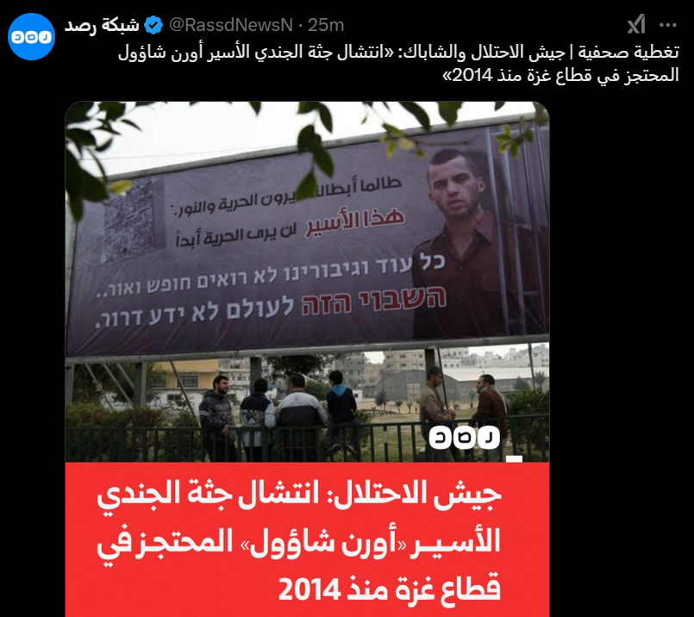

<https://x.com/RassdNewsN>

پوشش مطبوعاتی | ژنرال "اسرائیلی"، رئیس سابق شورای امنیت ملی، " گیورا آیلند ": حماس قطعا پیروز شد و "اسرائیل" در غزه به شدت شکست خورد.

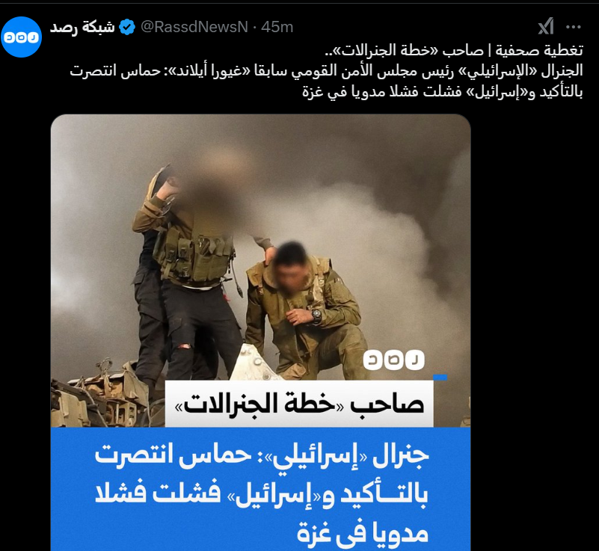

<https://x.com/RassdNewsN>

پوشش مطبوعاتی | رادیو ارتش اشغالگر: تعدادی از وزرا، برخی از حاضران و وزیر دولت در جلسه تصویب توافق به گریه افتادند.

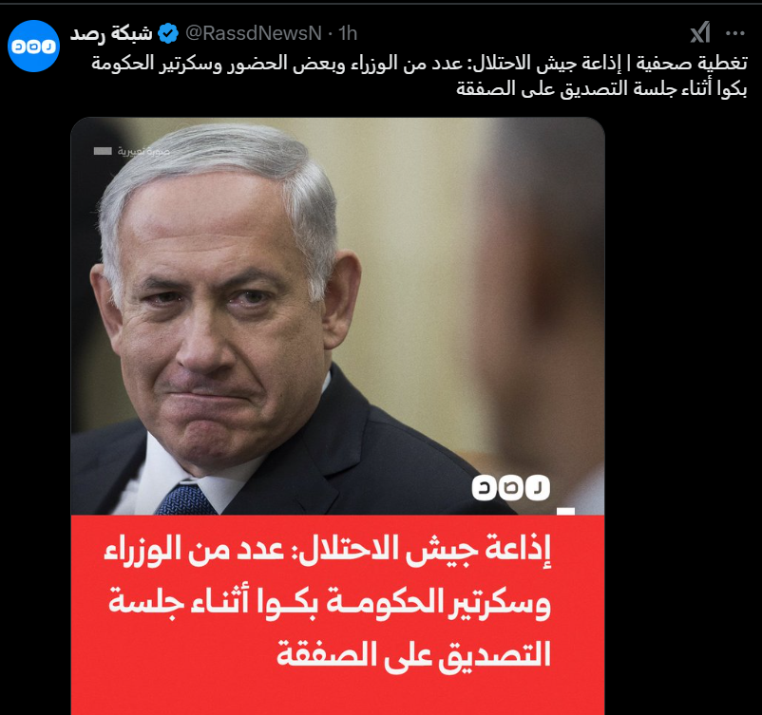

<https://x.com/RassdNewsN>

پوشش مطبوعاتی یک هواپیمای اشغالگر گروهی از غیرنظامیان را در غرب شهر رفح در جنوب نوار غزه را بمباران کرد و توپخانه مناطق شرقی جبلیه در شمال غزه را هدف قرار داد (رسانه های فلسطینی)

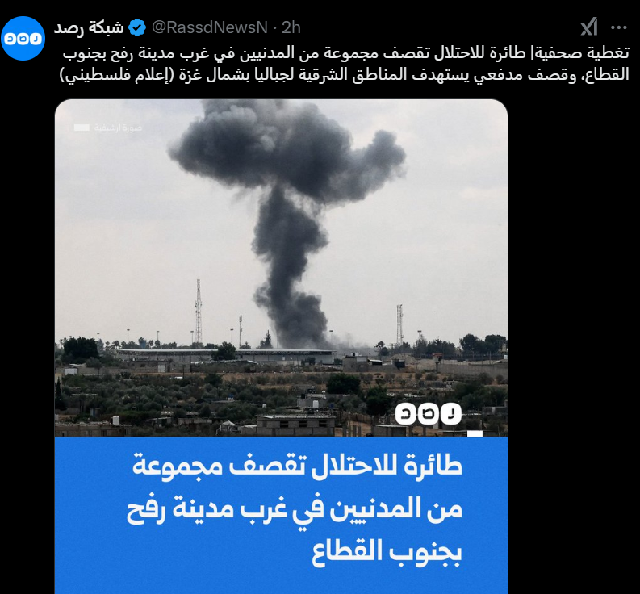

<https://x.com/RassdNewsN>

پوشش مطبوعاتی کانال 12 عبری: دادگاه عالی اشغال همه اعتراضاتی را که علیه معامله مبادله اسرا ارائه شده بود رد کرد.

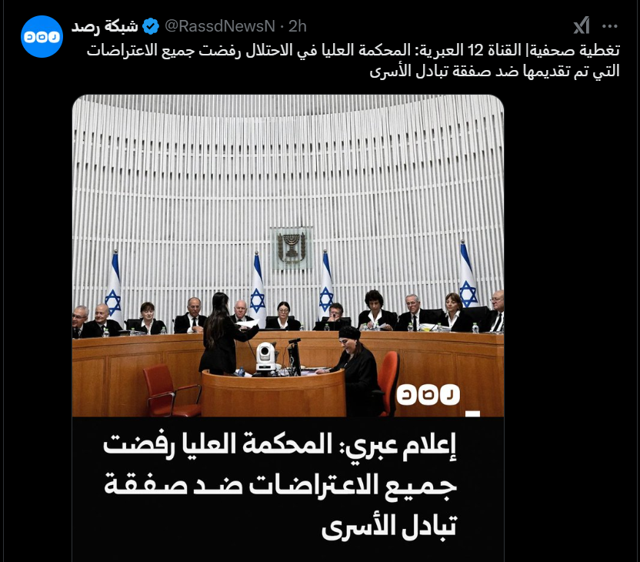

<https://x.com/RassdNewsN>

پوشش مطبوعاتی ارتش اشغالگر عقب نشینی خودروهای خود را از داخل شهر رفح به سمت محور فیلادلفیا در مرز مصر (الجزیره) آغاز کرد.

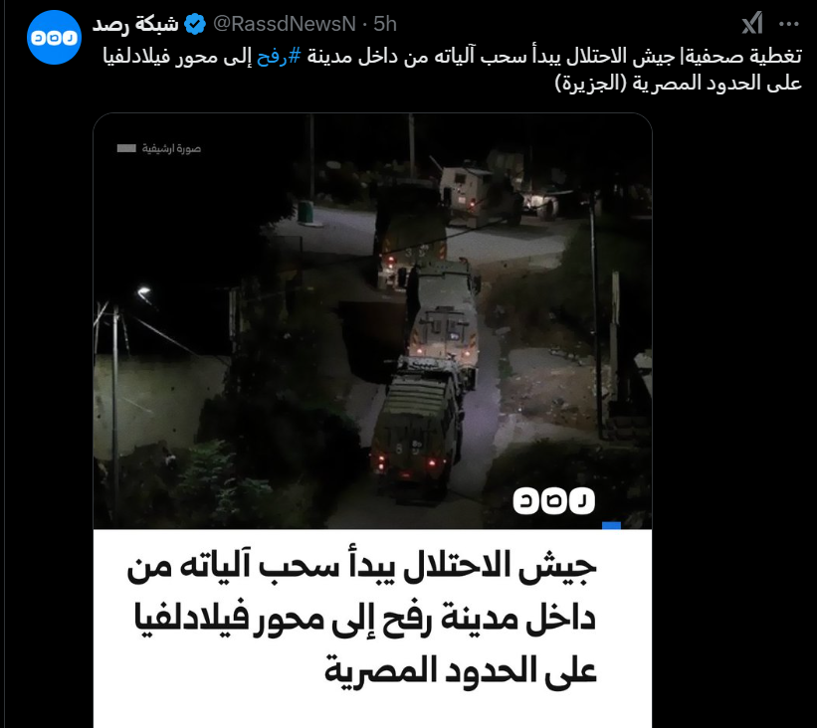

<https://x.com/RassdNewsN>

پوشش مطبوعاتی حملات توپخانه ای شدید نیروهای اشغالگر به مناطق شمال شهر غزه.

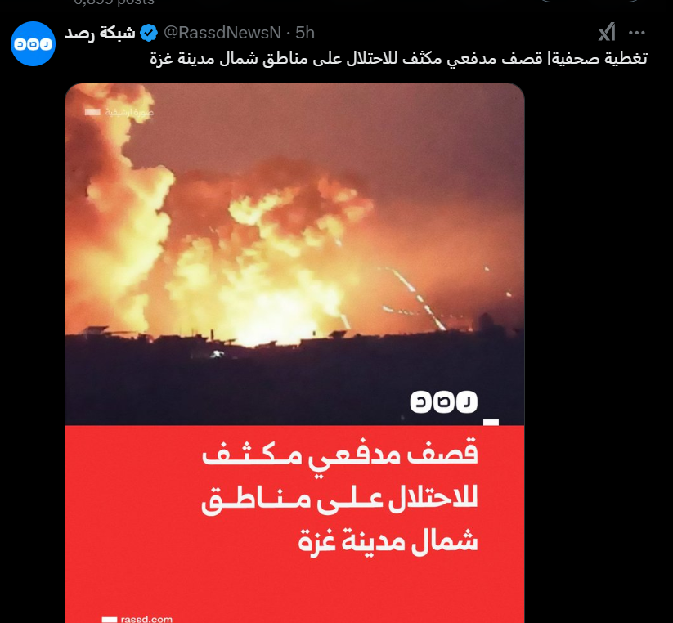

<https://x.com/RassdNewsN>

شبکه 14 عبری از خروج تیپ "گیواتی" ارتش اشغالگر از نوار غزه بعد از 15 ماه درگیری عصر امروز خبر داد.

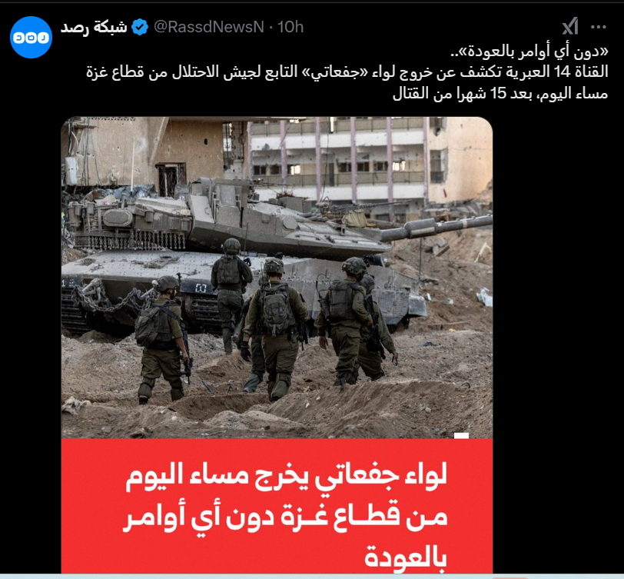

<https://x.com/RassdNewsN>

# مغرب

## نخبگان سیاسی و اجتماعی مغرب

در این قسمت نظرات و مواضع نخبگان سیاسی و اجتماعی مغرب نسبت به اسرائیل بررسی می شود.

### سيدي محمد بستاتي 7 أكتوبر

فعال حقوق بشر و هنرمند تئاتر

ناامیدی عادی‌سازان در برابر پیروزی مقاومت در غزه: عادی‌سازان و صهیونیست‌ها همیشه بر شکست مقاومت شرط‌بندی کرده‌اند و حتی فراتر از آن رفته‌اند تا بیش از خود اشغالگر منتظر آن باشند. آنها به توهمات سقوط اراده مردم فلسطین چسبیدند و از فرصت استفاده کردند تا پروژه های عادی سازی خود را چنان به بازار عرضه کنند که گویی این یک سرنوشت اجتناب ناپذیر است. اما حقیقت مانند رعد و برق بر سر آنها آمد. پیروزی مجدد مقاومت و بار دیگر ثابت کرد که آرمان فلسطین فروشی نیست و می تواند خطر شکست را بشکند. ناامیدی عادی‌سازان امروز حد و مرزی ندارد، زیرا آنها دریافته‌اند که توهماتی که بر آوار خیانت خود ساخته‌اند، در برابر استواری مردم فلسطین فرو ریخته است. اشغالگر با ذلت عقب نشینی می کند، مقاومت همچنان قوی است و مردم می آموزند که عزت با عادی سازی یا توطئه سقوط نمی کند. آنچه در غزه اتفاق افتاد درس جدیدی برای همه کسانی است که بر سر تسلیم شدن مردم فلسطین شرط بندی می کنند. پیام روشنی مبنی بر اینکه آرمان فلسطین، صرف نظر از اینکه صدای همدستانش بلند باشد و خیانت ها و توطئه های آنها زیاد باشد، همچنان نماد افتخار خواهد بود.

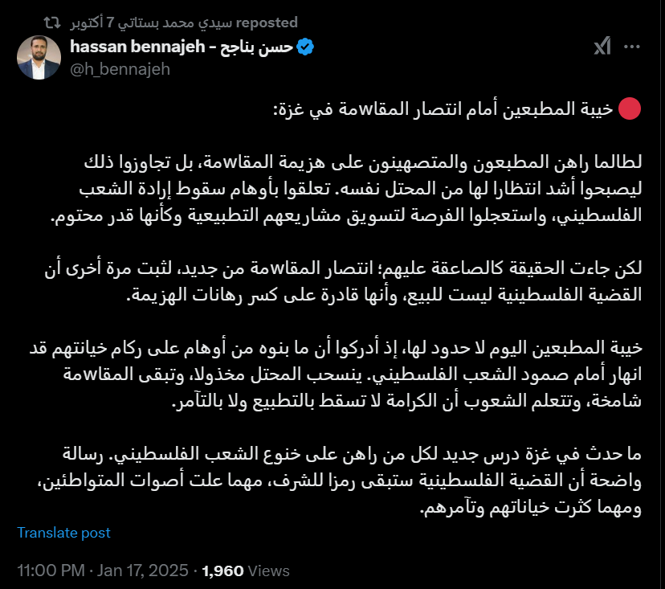

[https://x.com/h_bennajeh/status/](https://x.com/h_bennajeh/status/1880510459226296654)

یک روزنامه اسرائیلی دلیل تایید نتانیاهو از توافق و راز ترس واقعی از ترامپ را فاش می کند.

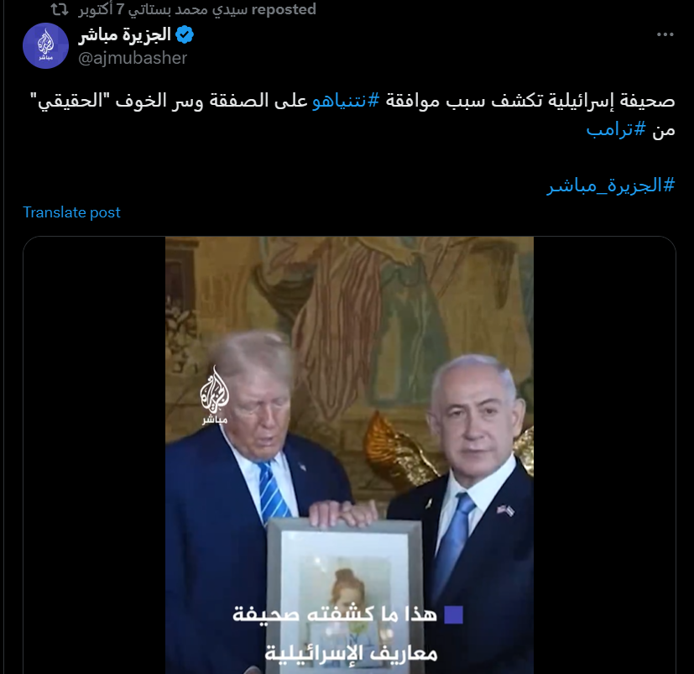

[https://x.com/ajmubasher/status/](https://x.com/ajmubasher/status/1880596249826463799)

نماهای هوایی از ویرانی عظیم غزه قبل از اجرای آتش بس در ساعت 8:30 صبح فردا یکشنبه.

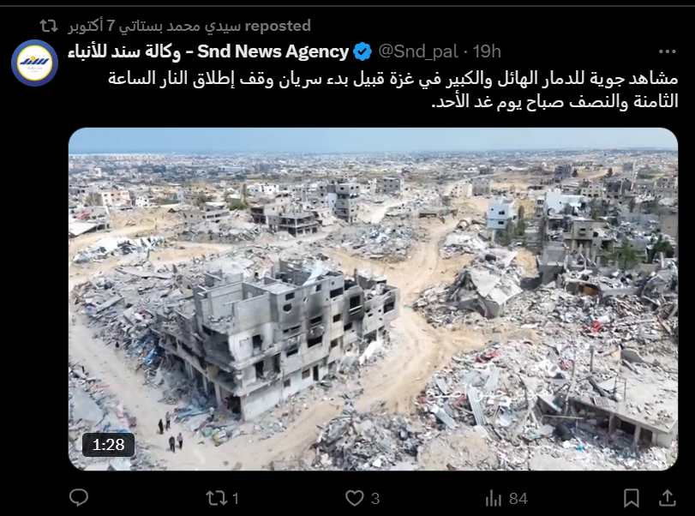

<https://x.com/BoustatiSidi>

گروه العدل و الاحسان پیروزی راهبردی پیروزمندانه را به ملت فلسطین و مقاومت آنها تبریک می گوید.

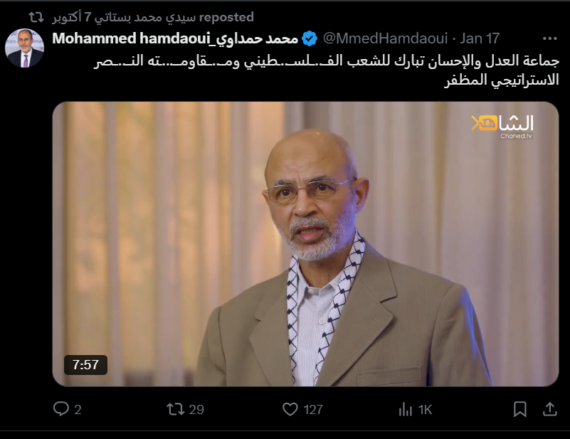

<https://x.com/BoustatiSidi>

با سلام و درود بر رسول خدا...مردم مراکش امشب در خیابان‌ها پرسه می‌زنند تا پیروزی تاریخی فلسطین را جشن بگیرند.

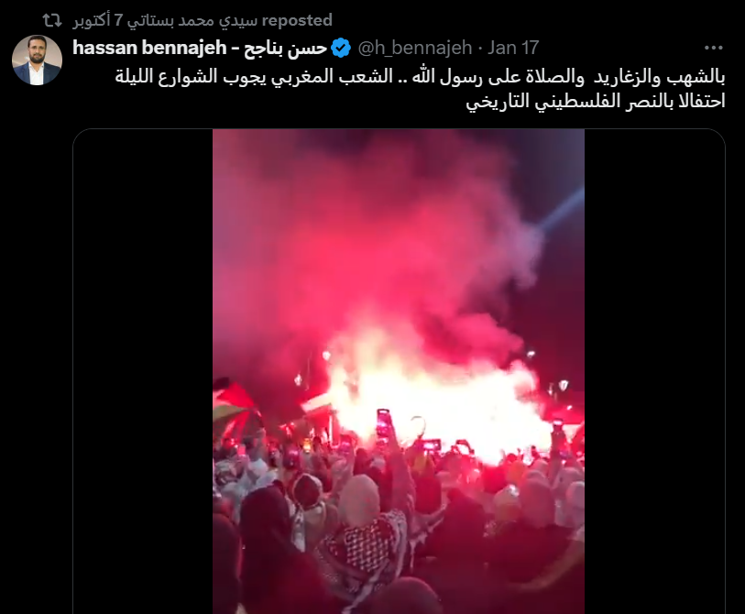

<https://x.com/BoustatiSidi>

#### 

مردم مراکش امروز از رباط پایتخت این کشور به جشن های خود ادامه می دهند و از پیروزی غزه و مقاومت قهرمانانه آن شادی می کنند.

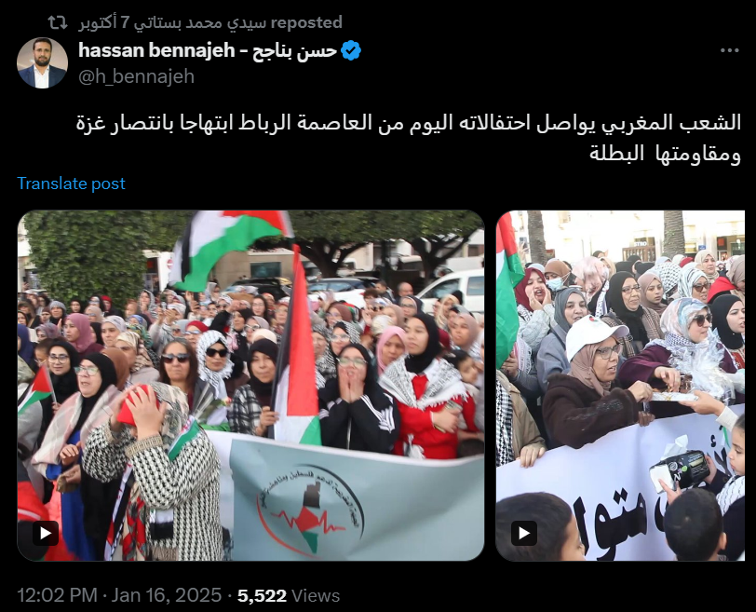

[https://x.com/h_bennajeh/status/](https://x.com/h_bennajeh/status/1879982655921586311)

#### 

ببینید این آمریکایی در ازای یک کلمه حقیقت در مورد آنچه در غزه می گذرد، در معرض چه آسیب هایی قرار می گیرد. حتی در حالی که او را به شکلی وحشیانه می کشیدند، در حمایت از فلسطین شعار می داد و صدایش را بلند می کرد.

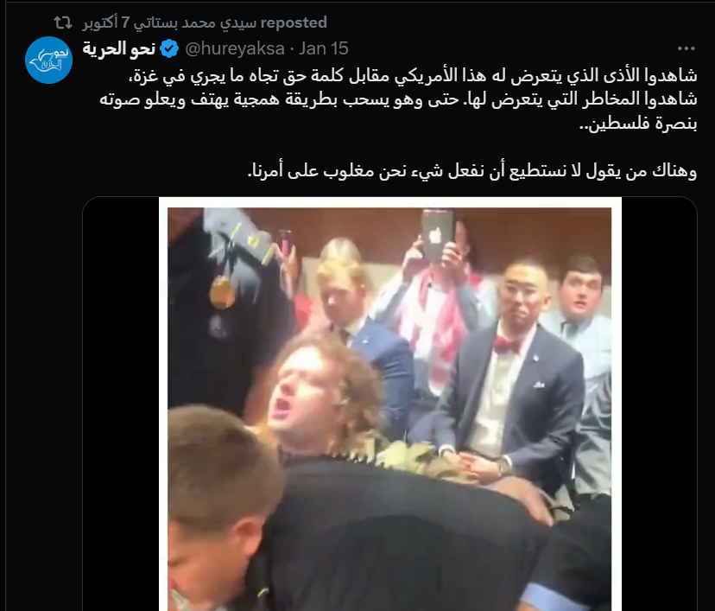

<https://x.com/BoustatiSidi>

### الرادع المغربي

فعال سیاسی

بازگشت آوارگان به جبلیه پس از اجرایی شدن آتش بس و عقب نشینی نیروهای اشغالگر آغاز شد.

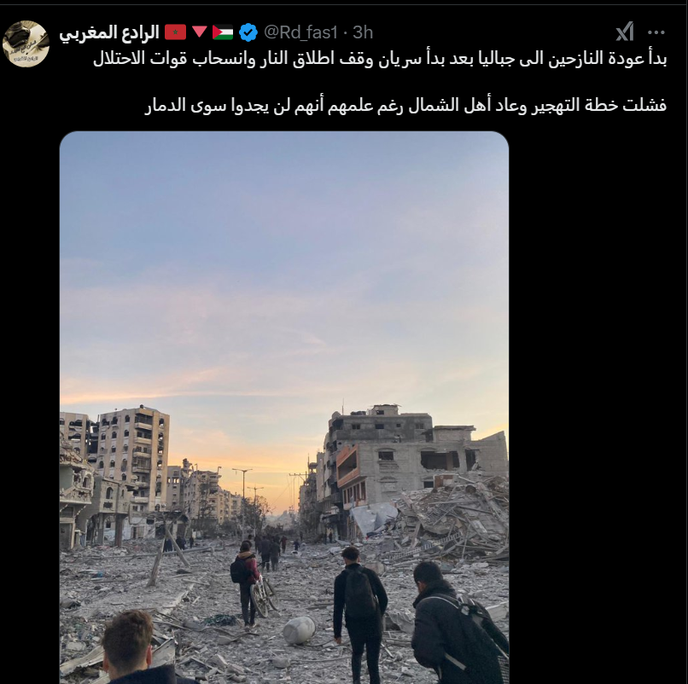

[https://x.com/Rd_fas 1](https://x.com/Rd_fas%201)

حماس هزاران جنگجوی جدید را به خدمت گرفته است و آنها از رهبران القسام که هنوز در میدان هستند آموزش می بینند.

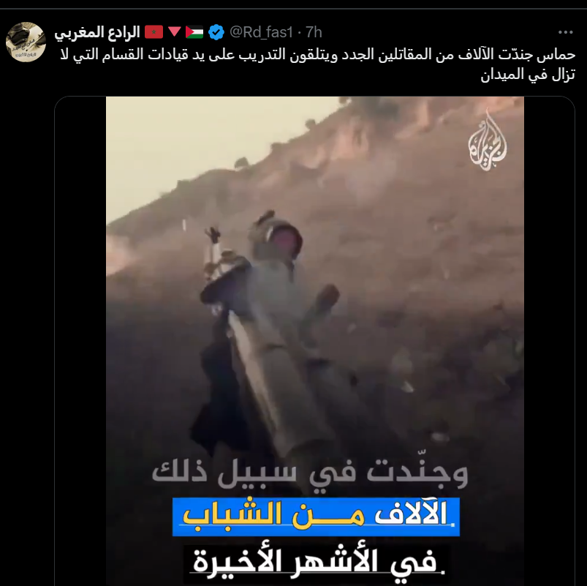

<https://x.com/Rd_fas1>

عقب نشینی ارتش اشغالگر از شمال شهر غزه و محور جبالیه طبق توافقنامه، یعنی تا قبل از صبح فردا آغاز شد.

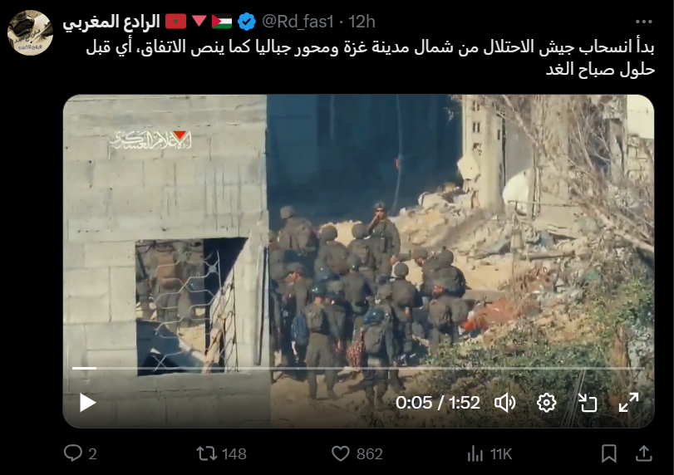

<https://x.com/Rd_fas1>

#### 

سیسی که بر سر سربازان کشته شده اسرائیل گریه می کرد و مردم غزه را گرسنگی می داد و بدون چراغ سبز اسرائیل اجازه ورود کامیون های کمک رسانی نمیداد، اکنون با شیپورهایش تبلیغ می کند که او در توقف جنگ نقش دارد.

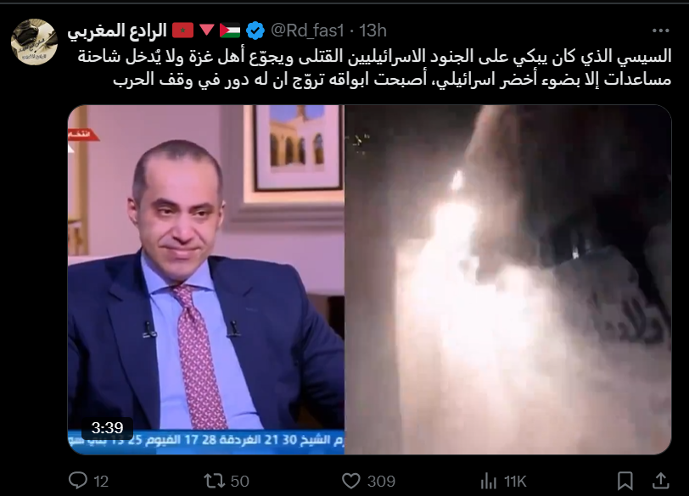

<https://x.com/Rd_fas1>

## خبرگزاری های مغرب

در این قسمت خبرگزاری ها و رسانه های خبری مغرب که در این بازه زمانی نظرات و مواضعی نسبت به اسرائیل داشته اند بررسی می شوند.

### هسبریس

خبرگزاری

به گفته دو مسئول حماس پیش نویس توافقنامه آتش بس در غزه و آزادی گروگان ها را پذیرفته است. ماجد الانصاری، سخنگوی وزارت امور خارجه قطر روز سه‌شنبه گفت که مذاکرات اسرائیل و جنبش مقاومت اسلامی (حماس) در مورد آتش‌بس در غزه و تبادل اسرا به مراحل نهایی خود رسیده است.

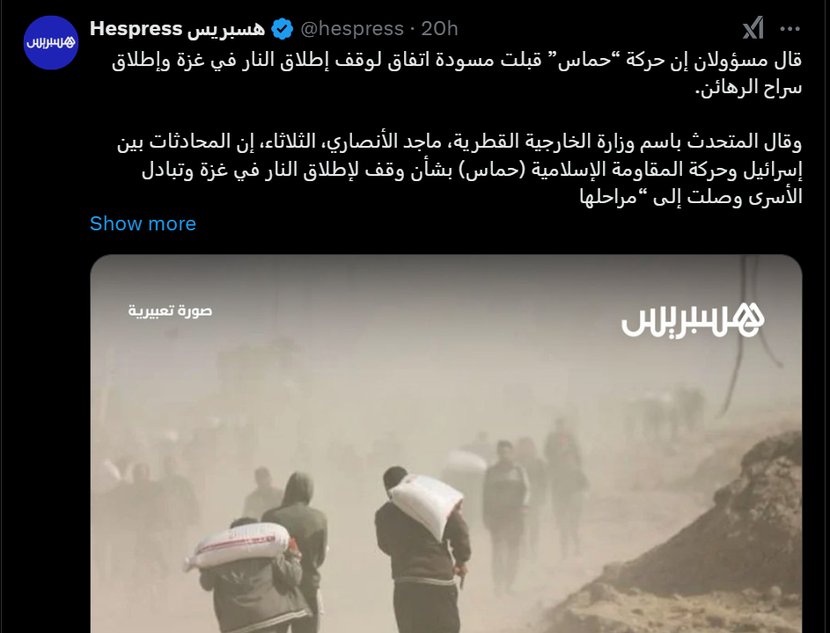

<https://x.com/hespress>

فضای جشن در غزه خبر از رسیدن توافق آتش بس در نوار غزه می دهد.

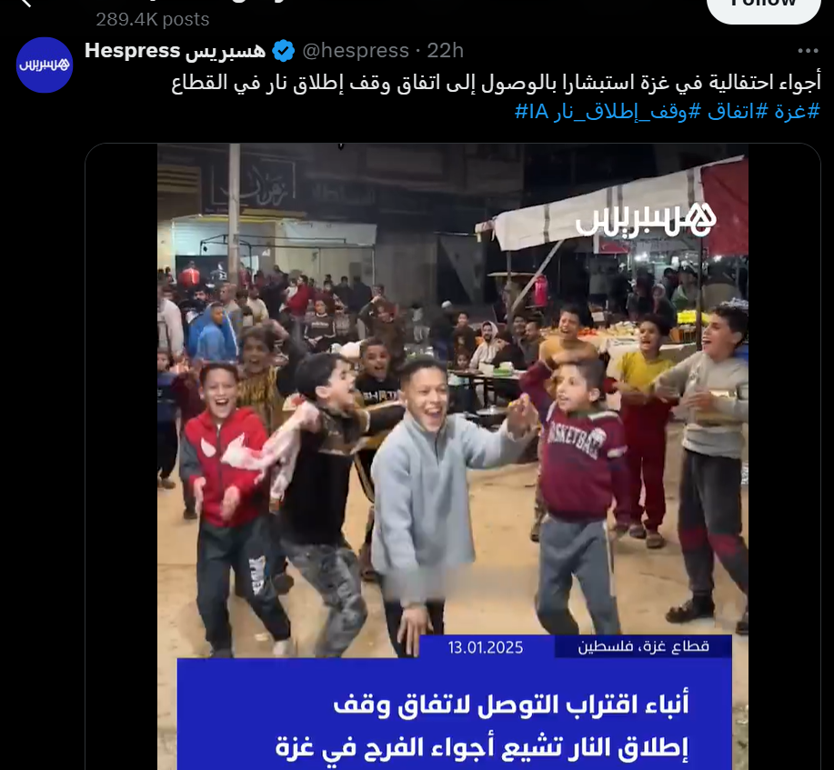

<https://x.com/hespress>